XML-схема, используемая для формирования
XML-документа - кадастрового плана территории,
если такой документ представляется в электронной форме

- Описание формата представления файлов обмена информацией

Данные выписок в электронном виде представляются в виде файлов формата XML в кодировке Unicode (UTF-8).
Файл сообщений состоит из строк, содержащих элементы и атрибуты, а также их значения. Реквизиты файла могут быть элементами или атрибутами.
Элемент - составная часть XML-документа, представляющая собой некоторую законченную смысловую единицу. Элемент может содержать один или несколько вложенных элементов и/или атрибутов.
Атрибут представляет собой составную часть элемента, задающую его параметры.
Имена элементов и атрибутов являются регистрозависимыми и должны совпадать с шаблоном XML. В сообщениях атрибуты с одинаковым именем должны иметь один и тот же смысл и структуру. Порядок следования элементов должен совпадать с шаблоном.
Все XML документы должны иметь единственный корневой элемент. Для него определен фиксированный атрибут «версия» со значением «07».
Описание информационных объектов приводится в табличной форме.
Таблица 1

Код элемента | Содержание элемента | Тип | Формат | Наименование | Дополнительная информация
<наименование элемента>
В таблицах используются следующие обозначения.
В графе "Код элемента" записывается условное обозначение элемента сообщения.
В графе "Содержание элемента" записывается условное обозначение атрибута или другого элемента, входящего в состав элемента.
В графе "Тип" записывается один из символов О, Н, ОА, НА, У, П, М. Символы имеют следующий смысл:
О - обязательный реквизит;
Н - необязательный реквизит;
ОА – обязательный атрибут;
НА – необязательный атрибут;
У - условно-обязательный реквизит;
П - предписанный реквизит;
М - реквизит, определяющий множественность данных, может добавляться к указанным выше символам.
Обязательный реквизит - это реквизит, который должен обязательно присутствовать в файле.
Необязательный реквизит - это реквизит, который может как присутствовать, так и отсутствовать в файле.
Обязательный атрибут – это атрибут, который должен обязательно присутствовать в элементе.
Необязательный атрибут - это атрибут, который может как присутствовать, так и отсутствовать в элементе.
Условно-обязательный реквизит - это реквизит, присутствие которого в файле обусловлено значениями, наличием или отсутствием других реквизитов этого же файла. В случае выполнения условия присутствия (УП) условно-обязательный реквизит по всем своим свойствам приравнивается к обязательному, а в случае невыполнения - к необязательному.
Предписанный реквизит - это реквизит, код которого должен обязательно присутствовать в файле, в то время как значения может и не быть.
Единичные реквизиты - это показатели, которые встречаются в сообщении один раз. Множественные реквизиты - это показатели таких частей сообщения, которые содержат заранее неизвестное число однотипных строк таблицы (табличные множественные показатели) или однотипных фрагментов формы иной структуры.
В графе "Формат" для каждого атрибута указывается, - символ формата, а вслед за ним в круглых скобках - максимальная длина атрибута. Если круглых скобок нет - то длина атрибута произвольна.
Символы формата соответствуют вышеописанным обозначениям:
Т - <текст>;
N - <число>;
D - <дата>;
К - <код>;
S - <элемент>; составной элемент, описывается отдельно;
SA - <элемент>; составной элемент, содержащий атрибут, описывается после описания основного элемента;
B –<булево выражение>;
Е - <пустое выражение>
Если значением атрибута является дробное десятичное число, то в графе "Формат" указывается формат его представления в виде N(m.k), где m - максимальное количество знаков в числе, включая целую и дробную часть числа, десятичную точку и знак "-" (минус), a k - число знаков дробной части числа.
В графе "Наименование" указывается наименование элемента или атрибута.
Если атрибут имеет в рамках данного формата ограниченное количество возможных значений, то в графе "Дополнительная информация" указывается список этих значений.
2. ОПИСАНИЕ СТРУКТУРЫ XML-ФАЙЛА
Формы «Кадастровый план территории»
Таблица 1
Описание корневого элемента
Код элемента | Содержание элемента | Тип | Формат | Наименование | Дополнительная информация
Корневой элемент
Region_Cadastr |  |  |  |  | См. Рис. 1
 | eDocument | О | SА | Электронный документ | Описание электронного документа
 | Package | О | S | Пакет ДОКУМЕНТОВ
eDocument |  |  |  |  | См. Рис. 2
 | Sender | O | SA | Отправитель
 | Recipient | O | SA | Получатель
eDocument | CodeType | ОА | T(3) | Тип программы | Значение 101
 | Version | OА | Т(2) | Версия схемы | Фиксированное значение версии схемы (здесь – 07)
Sender |  |  |  |  | См. Рис. 3
 | Kod | ОА | Т(12) | Код организации отправителя
 | Name | ОА | Т(255) | Наименование организации отправителя
 | Date_Upload | ОА | D(8) | Дата выгрузки
 | Appointment | НА | Т(50) | Должность
 | FIO | НА | Т(100) | Фамилия, Имя, Отчество
 | E_Mail | НА | Т(60) | Адрес электронной почты отправителя
 | Telephone | НА | Т(50) | Телефон отправителя
Recipient |  |  |  |  | См. Рис. 4
 | Kod | НА | Т(12) | Код организации получателя
 | Name | НА | Т(255) | Наименование организации получателя
Package |  |  |  |  | См. Рис. 5
 | Federal | O | SA | Кадастровый округ Общероссийский
 | Certification_Doc | H | S | Сведения об удостоверении документа
Federal |  |  |  |  | См. Рис. 6
 | Cadastral_Regions | Н | S | Кадастровые округа
Federal | CadastralNumber | НA | T(2) | Кадастровый номер объекта | Значение 00
Certification_Doc |  |  |  |  | См. Рис. 7
 | Organization | O | T (255) | Наименование органа кадастрового учета
 | Date | O | D (8) | Дата формирования документа
 | Number | O | T (100) | Номер документа
 | Appointment | O | T (255) | Должность удостоверяющего
 | FIO | O | T (100) | Инициалы, фамилия удостоверяющего
Кадастровые округа
Cadastral_Regions |  |  |  |  | См. Рис. 8
 | Cadastral_Region | ОM | SA | Кадастровый округ
Кадастровый округ
Cadastral_Region |  |  |  |  | См. Рис. 9
 | Cadastral_Districts | О | S | Кадастровые районы
Cadastral_Region | CadastralNumber | OA | Т(2) | Кадастровый номер округа
Кадастровые районы
Cadastral_Districts
 | Cadastral_District | ОM | SA | Кадастровый район | См. Рис. 10
Кадастровый район
Cadastral_District |  |  |  |  | См. Рис. 11
 | Cadastral_Blocks | О | S | Кадастровые кварталы | См. описание табл. 2 и Рис. 12
Cadastral_District | CadastralNumber | OA | T(5) | Кадастровый номер района

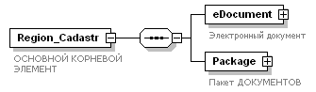

Рис. 1

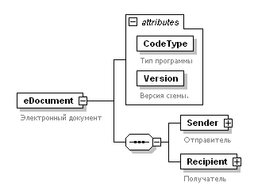
Рис. 2
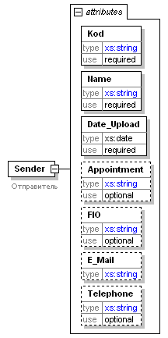
Рис. 3
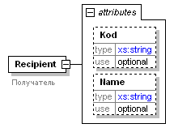
Рис. 4
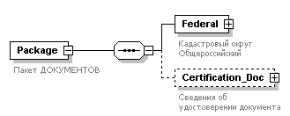
Рис. 5

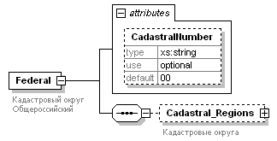
Рис. 6
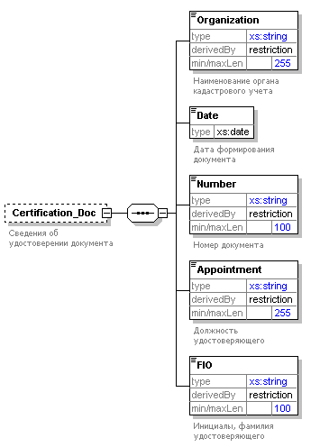
Рис. 7
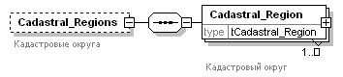
Рис. 8
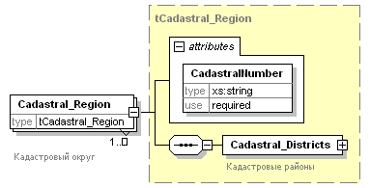
Рис. 9

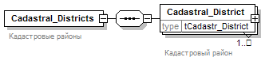
Рис. 10
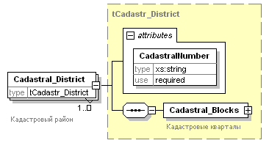
Рис. 11

Таблица 2
Описание раздела «Кадастровые кварталы»
Код элемента | Содержание элемента | Тип | Формат | Наименование | Дополнительная информация
Кадастровые кварталы
Cadastral_ Blocks |  |  |  |  | См. Рис. 12
 | Cadastral_Block | ОМ | SA | Кадастровый квартал
Кадастровый квартал
Cadastral_Block |  |  |  |  | См. Рис. 13
 | Area | О | SA | Площадь
 | Parcels | Н | S | Участки | См. описание в табл. 3 и Рис. 17
 | OMSPoints | Н | S | Сведения о пунктах ОМС | Рис. 15
 | Note | H | T | Особые отметки (строка 6 КПТ.1)
 | Coord_System | O | SA | Система координат | Cм. описание в таблице 7
Cadastral_ Block | CadastralNumber | ОA | T(40) | Кадастровый номер квартала
Area |  |  |  |  | См. Рис. 14
Area | Total | ОА | N | Общая площадь в ГА
Area | Unit | ОА | Т(3) | Код единицы измерения по ОКЕИ | Значение 059 (Гектар)
OMSPoints
 | OMSPoint | OM | S | Сведения о пункте ОМС | Рис. 15
OMSPoint |  |  |  |  | Рис. 16
 | PNmb | O | T(4000) | Номер пункта опорной межевой сети на плане
 | PName | O | T(4000) | Название и (или) номер, тип пункта опорной межевой сети
 | PKlass | O | T(4000) | Класс опорной межевой сети
 | OrdX | O | N | Координата Х
 | OrdY | O | N | Координата У

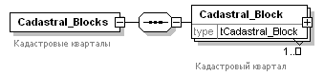
Рис. 12

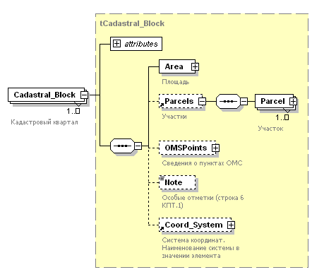
Рис. 13

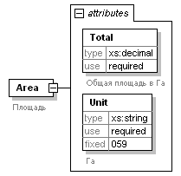
Рис. 14

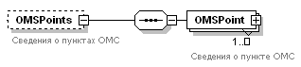
Рис. 15

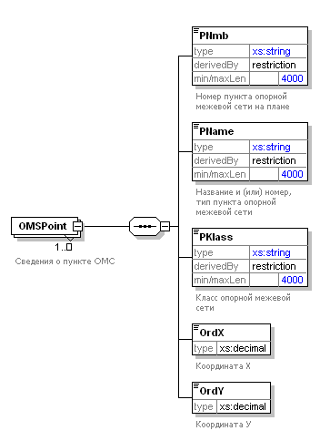
Рис. 16

Таблица 3
Описание раздела «Участки»
Код элемента | Содержание элемента | Тип | Формат | Наименование | Дополнительная информация
Сведения об участках
Parcels |  |  |  |  | См. Рис. 17
 | Parcel | ОМ | SA | Участок
Участок
Parcel |  |  |  | Земельный участок | См. Рис. 18
 | Areas | O | S | Основная площадь и другие площади
 | Location | O | S | Данные по местоположению участка. Стр.7 В.1
 | Category | O | SA | Наименование категории земель в соответствии со справочником. Стр.8 В.1
 | Utilization | OМ | SA | Использование участка. Строки 9-10 В.1
 | Rights | H | S | Сведения о правах
 | SubParcels | H | S | Сведения о частях участка | См. описание в Табл. 4 и Рис.32
 | GroundPayments | H | S | Сведения о базовых платежах
 | Unified_Land_Unit | H | S | Данные о родительском едином землепользовании
 | Encumbrances | H | S | Сведения об ограничениях (обременениях) вещных прав | См. описание в табл.5 и Рис.33
 | Contours | H | S | Контура многоконтурного участка
 | Entity_Spatial | Н | SA | Описание пространственной составляющей | См. описание в табл.7
 | Coord_System | Н | SA | Система координат земельного участка | См. описание в табл.7
Parcel | CadastralNumber | ОA | T(40) | Кадастровый номер участка
Parcel | Name | ОA | К(2) | Наименование участка | По справочнику «Вид земельного участка»
Parcel | State | ОA | К(2) | Статус земельного участка | По справочнику «Статус земельного участка»
Parcel | DateCreated | HA | D(8) | Дата постановки на учет
Parcel | DateRemoved | HA | D(8) | Дата снятия с учета
Areas |  |  |  |  | См. Рис. 19
 | Area | ОМ | S | Основная площадь и другие площади
Area |  |  |  |  | См. Рис. 20
 | AreaCode | О | К(3) | Наименование вида площади по справочнику | По классификатору «Виды площадей»
 | Area | О | N(20,2) | Значение площади в кв.м.
 | Unit | О | Т(3) | Код единицы измерения по ОКЕИ | Значение 055 (квадратный метр)
 | Innccuracy | Н | N(20,2) | Погрешность измерения
Location |  |  |  |  | См. Рис. 21
 | inBounds | H | Т(1) | в границах | Значение 0,1,2  1 – в границах участка  0- вне границ участка
 | Placed | H | T(6) | Положение на ДКК
 | Elaboration | H | S | Уточнение местоположения
 | Address | H | S | Почтовый адрес | См. описание в Табл. 6 и Рис.36
Category |  |  |  |  | См. Рис. 22
Category | Category | OA | К(12) | Код категории | По классификатору "Категории земель"
Utilization |  |  |  |  | См. Рис. 23
Utilization | Kind | HA | К(12) | Вид использования ЗУ по справочнику | По классификатору "Разрешенное использование"
Utilization | ByDoc | НA | T(4000) | Вид использования ЗУ по документу
Rights |  |  |  |  | См. Рис. 24
 | Right | OM | S | Право
Right |  |  |  |  | См. Рис. 25
 | Name | H | T(255) | Вид права
 | Type | O | К(12) | Код права | По классификатору "Права"
Базовые платежи
GroundPayments |  |  |  | Сведения о базовых платежах | См. Рис. 26
 | GroundPayment | ОМ | SA | Базовый платеж
GroundPayment |  |  |  |  | См. Рис. 27
GroundPayment | Kind | OA | К(12) | Виды платежей | По классификатору «Виды платежей»
GroundPayment | Value | OА | N(20,5) | Значения платежей
GroundPayment | Date | HA | D(8) | Дата
GroundPayment | Unit | HA | K(4) | Единица платежа | По справочнику «Единицы измерений»
Unified_Land_Unit |  |  |  |  | См. Рис. 28
 | Preceding_Land_Unit | О | Т(40) | Кадастровый номер родительского участка
Уточнение местоположения
Contours |  |  |  |  | См. Рис. 29
 | Contour | ОМ | SA
Contour | Number_PP | ОА | Т(40) |  | См. Рис. 30
Contour | Entity_Spatial | H | SA | Описание пространственной составляющей | См. описание табл. 7

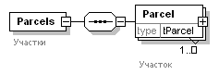
Рис. 17

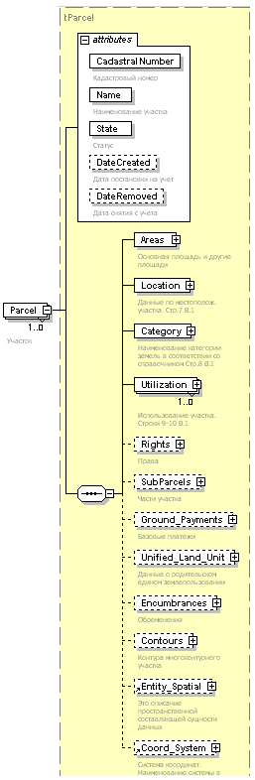
Рис. 18

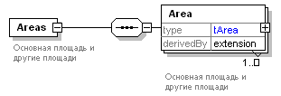
Рис. 19

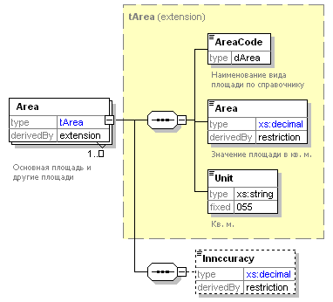
Рис. 20

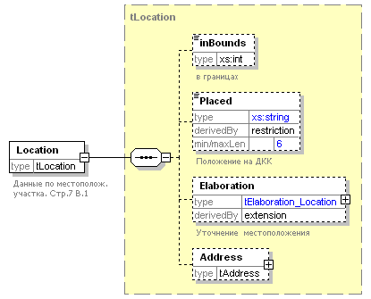
Рис. 21

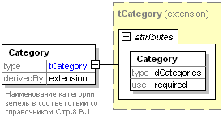
Рис. 22

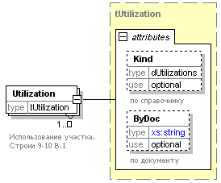
Рис. 23

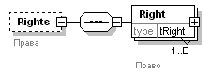
Рис. 24

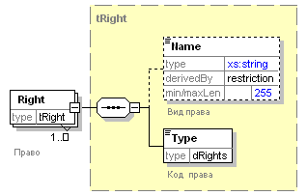
Рис. 25

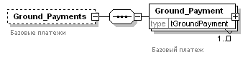
Рис. 26

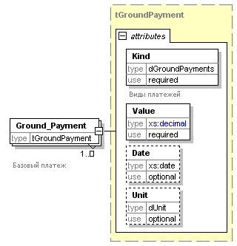
Рис. 27

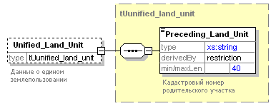
Рис. 28

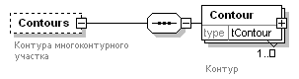
Рис. 29

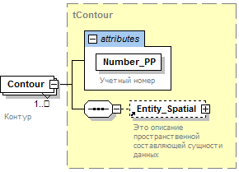
Рис. 30

Таблица 4
Описание раздела «Часть участка»
Код элемента | Содержание элемента | Тип | Формат | Наименование | Дополнительная информация
Сведения о частях участка
SubParcels |  |  |  |  | См. Рис. 31
 | SubParcel | ОМ | SA | Часть участка
Часть участка
SubParcel |  |  |  |  | См. Рис. 32
 | Encumbrances | У | S | Сведения о частях, сформированных в связи с наложением обременений | См. описание в табл.5 и Рис. 33
SubParcel | Number_PP | OA | Т(40) | Порядковый номер части земельного участка
SubParcel | State | OA | К(2) | Статус части земельного участка | По справочнику «Статус земельного участка»


Рис. 31

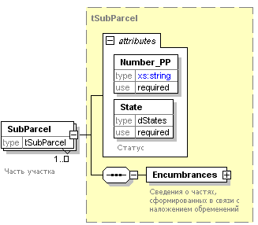
Рис. 32

Таблица 5
Описание раздела «Сведения об ограничениях (обременениях)»
Код элемента | Содержание элемента | Тип | Формат | Наименование | Дополнительная информация
Сведения об ограничениях (обременениях)
Encumbrances |  |  |  |  | См. рис. 33
 | Encumbrance | ОМ | S | Сведения о части, сформированной в связи с наложением обременений
Encumbrance |  |  |  |  | Рис. 34
 | Name | Н | T(4000) | Вид обременения
 | Type | О | К(12) | Код обременения | По классификатору "Ограничения (обременения) права"

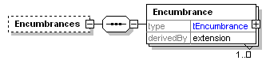

Рис. 33

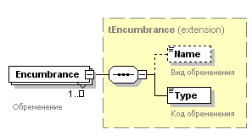
Рис. 34

Таблица 6
Описание раздела «Местоположение»

Код элемента | Содержание элемента | Тип | Формат | Наименование | Дополнительная информация
Почтовый адрес
Location (Address) |  |  |  |  | См. Рис. 36
 | Codе_OKATO | Н | T(11) | Код ОКАТО
 | Codе_KLADR | Н | T(20) | Код КЛАДР
 | Postal_Code | Н | Т(6) | Почтовый индекс
 | Region | Н | К(2) | Код региона | По справочнику  «Субъект РФ»
 | District | Н | SA | Район
District | Name | ОА | T(255) | Наименование
District | Type | ОА | T(255) | Тип
 | City | Н | SA | Муниципальное образование
City | Name | ОА | T(255) | Наименование
City | Type | ОА | T(255) | Тип
 | Urban_District |  |  | Городской район
Urban_District | Name | ОА | T(255) | Наименование
Urban_District | Type | ОА | T(255) | Тип
 | Soviet_Village |  |  | Сельсовет
Soviet_Village | Name | ОА | T(255) | Наименование
Soviet_Village | Type | ОА | T(255) | Тип
 | Locality | H | SA | Населенный пункт
Locality | Name | ОА | T(255) | Наименование
Locality | Type | ОА | T(255) | Тип
 | Street | Н | SA | Улица
Street | Name | ОА | T(255) | Наименование
Street | Type | ОА | T(255) | Тип
 | Level1 | Н | SA | Дом
Level1 | Type | ОА | T(255) | Тип
Level1 | Value | ОА | T(255) | Значение
 | Level2 | Н | SA | Корпус
Level2 | Type | ОА | T(255) | Тип
Level2 | Value | ОА | T(255) | Значение
 | Level3 | Н | SA | Строение
Level3 | Type | ОА | T(255) | Тип
Level3 | Value | ОА | T(255) | Значение
 | Apartment | Н | SA | Квартира
Apartment | Type | ОА | T(255) | Тип
Apartment | Value | ОА | T(255) | Значение
 | Other | Н | T(2500) | Иное
 | Note | Н | T(4000) | Неформализованное описание

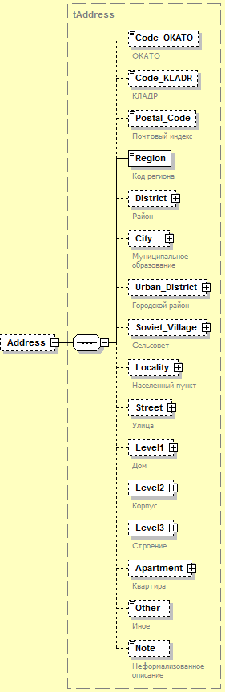
Рис. 36

Таблица 7
Описание раздела «Сведения о пространственной составляющей объекта и описание системы координат»

Код элемента | Содержание элемента | Тип | Формат | Наименование | Дополнительная информация
Пространственная составляющая
Entity_Spatial |  |  |  | Это описание пространственной составляющей сущности данных (объекта кадастрового деления, объекта недвижимости) | См. Рис. 37
 | Spatial_Element | ОМ | S | Элемент контура
Entity_Spatial | Ent_Sys | HA | N | Ссылка на систему координат
Spatial_Element |  |  |  |  | См. Рис. 38
 | Spelement_Unit | ОМ | SA | Часть элемента
Spelement_Unit |  |  |  |  | См. Рис. 39
 | Ordinate | OМ | SA | Координата
Spelement_Unit | Type_Unit | НA | T(100) | "Элементарный" тип для части элемента | Type_Unit
Spelement_Unit | Su_Nmb | НA | N(22) | Номер части элемента (порядок обхода)
Ordinate |  |  |  |  | См. Рис. 40
Ordinate | X | ОА | N(38) | Координата X
Ordinate | Y | ОА | N(38) | Координата Y
Ordinate | Z | HА | N(38) | Координата Z
Система координат
Coord_System |  |  |  |  | См. Рис. 41
Coord_System | Name | HA | T(2046) | Наименование системы координат
Coord_System | Cs_Id | OA | N | Код системы координат, на который ссылаются пространственные объекты (ENTITY_ SPATIAL)

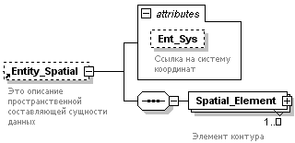

Рис 37

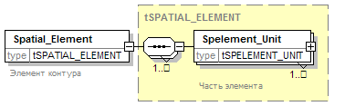
Рис. 38

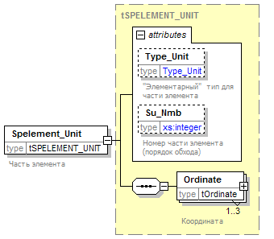
Рис. 39
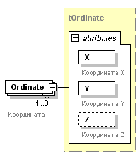
Рис. 40

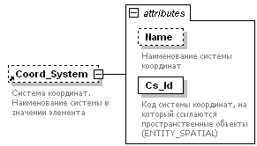
Рис. 41

Классификаторы, используемые в данной XML-схеме

Категории земель
Классификационный код | Значение
003001000000 | Земли сельскохозяйственного назначения
003002000000 | Земли населенных пунктов
003003000000 | Земли промышленности, энергетики, транспорта, связи, радиовещания, телевидения, информатики, земли для обеспечения космической деятельности, земли обороны, безопасности и земли иного специального назначения
003004000000 | Земли особо охраняемых территорий и объектов
003005000000 | Земли лесного фонда
003006000000 | Земли водного фонда
003007000000 | Земли запаса
003008000000 | Категория не установлена

Разрешенное использование
Классификационный код | Значение
141000000000 | Для размещения объектов сельскохозяйственного назначения и сельскохозяйственных угодий
141001000000 | Для сельскохозяйственного производства
141001010000 | Для использования в качестве сельскохозяйственных угодий
141001020000 | Для размещения зданий, строений, сооружений, используемых для производства, хранения и первичной переработки сельскохозяйственной продукции
141001030000 | Для размещения внутрихозяйственных дорог и коммуникаций
141001040000 | Для размещения водных объектов
141002000000 | Для ведения крестьянского (фермерского) хозяйства
141003000000 | Для ведения личного подсобного хозяйства
141004000000 | Для ведения гражданами садоводства и огородничества
141005000000 | Для ведения гражданами животноводства
141006000000 | Для дачного строительства
141007000000 | Для размещения древесно-кустарниковой растительности, предназначенной для защиты земель от воздействия негативных (вредных) природных, антропогенных и техногенных явлений
141008000000 | Для научно-исследовательских целей
141009000000 | Для учебных целей
141010000000 | Для сенокошения и выпаса скота гражданами
141011000000 | Фонд перераспределения
141012000000 | Для размещения объектов охотничьего хозяйства
141013000000 | Для размещения объектов рыбного хозяйства
141014000000 | Для иных видов сельскохозяйственного использования
142000000000 | Для размещения объектов, характерных для населенных пунктов
142001000000 | Для объектов жилой застройки
142001010000 | Для индивидуальной жилой застройки
142001020000 | Для многоквартирной застройки
142001020100 | Для малоэтажной застройки
142001020200 | Для среднеэтажной застройки
142001020300 | Для многоэтажной застройки
142001020400 | Для иных видов жилой застройки
142001030000 | Для размещения объектов дошкольного, начального, общего и среднего (полного) общего образования
142001040000 | Для размещения иных объектов, допустимых в жилых зонах и не перечисленных в классификаторе
142002000000 | Для объектов общественно-делового значения
142002010000 | Для размещения объектов социального и коммунально-бытового назначения
142002020000 | Для размещения объектов здравоохранения
142002030000 | Для размещения объектов культуры
142002040000 | Для размещения объектов торговли
142002040100 | Для размещения объектов розничной торговли
142002040200 | Для размещения объектов оптовой торговли
142002050000 | Для размещения объектов общественного питания
142002060000 | Для размещения объектов предпринимательской деятельности
142002070000 | Для размещения объектов среднего профессионального и высшего профессионального образования
142002080000 | Для размещения административных зданий
142002090000 | Для размещения научно-исследовательских учреждений
142002100000 | Для размещения культовых зданий
142002110000 | Для стоянок автомобильного транспорта
142002120000 | Для размещения объектов делового назначения, в том числе офисных центров
142002130000 | Для размещения объектов финансового назначения
142002140000 | Для размещения гостиниц
142002150000 | Для размещения подземных или многоэтажных гаражей
142002160000 | Для размещения индивидуальных гаражей
142002170000 | Для размещения иных объектов общественно-делового значения, обеспечивающих жизнь граждан
142003000000 | Для общего пользования (уличная сеть)
142004000000 | Для размещения объектов специального назначения
142004010000 | Для размещения кладбищ
142004020000 | Для размещения крематориев
142004030000 | Для размещения скотомогильников
142004040000 | Под объектами размещения отходов потребления
142004050000 | Под иными объектами специального назначения
142005000000 | Для размещения коммунальных, складских объектов
142006000000 | Для размещения объектов жилищно-коммунального хозяйства
142007000000 | Для иных видов использования, характерных для населенных пунктов
143000000000 | Для размещения объектов промышленности, энергетики, транспорта, связи, радиовещания, телевидения, информатики, обеспечения космической деятельности, обороны, безопасности и иного специального назначения
143001000000 | Для размещения промышленных объектов
143001010000 | Для размещения производственных и административных зданий, строений, сооружений и обслуживающих их объектов
143001010100 | Для размещения производственных зданий
143001010200 | Для размещения коммуникаций
143001010300 | Для размещения подъездных путей
143001010400 | Для размещения складских помещений
143001010500 | Для размещения административных зданий
143001010600 | Для размещения культурно-бытовых зданий
143001010700 | Для размещения иных сооружений промышленности
143001020000 | Для добычи и разработки полезных ископаемых
143001030000 | Для размещения иных объектов промышленности
143002000000 | Для размещения объектов энергетики
143002010000 | Для размещения электростанций и обслуживающих сооружений и объектов
143002010100 | Для размещения гидроэлектростанций
143002010200 | Для размещения атомных станций
143002010300 | Для размещения ядерных установок
143002010400 | Для размещения пунктов хранения ядерных материалов и радиоактивных веществ энергетики
143002010500 | Для размещения хранилищ радиоактивных отходов
143002010600 | Для размещения тепловых станций
143002010700 | Для размещения иных типов электростанций
143002010800 | Для размещения иных обслуживающих сооружений и объектов
143002020000 | Для размещения объектов электросетевого хозяйства
143002020100 | Для размещения воздушных линий электропередачи
143002020200 | Для размещения наземных сооружений кабельных линий электропередачи
143002020300 | Для размещения подстанций
143002020400 | Для размещения распределительных пунктов
143002020500 | Для размещения других сооружений и объектов электросетевого хозяйства
143002030000 | Для размещения иных объектов энергетики
143003000000 | Для размещения объектов транспорта
143003010000 | Для размещения и эксплуатации объектов железнодорожного транспорта
143003010100 | Для размещения железнодорожных путей и их конструктивных элементов
143003010200 | Для размещения полос отвода железнодорожных путей
143003010300 | Для размещения, эксплуатации, расширения и реконструкции строений, зданий, сооружений, в том числе железнодорожных вокзалов, железнодорожных станций, а также устройств и других объектов, необходимых для эксплуатации, содержания, строительства, реконструкции, ремонта, развития наземных и подземных зданий, строений, сооружений, устройств и других объектов железнодорожного транспорта
143003010301 | Для размещения железнодорожных вокзалов
143003010302 | Для размещения железнодорожных станций
143003010303 | Для размещения устройств и других объектов, необходимых для эксплуатации, содержания, строительства, реконструкции, ремонта, развития наземных и подземных зданий, строений, сооружений, устройств и других объектов железнодорожного транспорта
143003020000 | Для размещения и эксплуатации объектов автомобильного транспорта и объектов дорожного хозяйства
143003020100 | Для размещения автомобильных дорог и их конструктивных элементов
143003020200 | Для размещения полос отвода
143003020300 | Для размещения объектов дорожного сервиса в полосах отвода автомобильных дорог
143003020400 | Для размещения дорожных сооружений
143003020500 | Для размещения автовокзалов и автостанций
143003020600 | Для размещения иных объектов автомобильного транспорта и дорожного хозяйства
143003030000 | Для размещения и эксплуатации объектов морского, внутреннего водного транспорта
143003030100 | Для размещения искусственно созданных внутренних водных путей
143003030200 | Для размещения морских и речных портов, причалов, пристаней
143003030300 | Для размещения иных объектов морского, внутреннего водного транспорта
143003030400 | Для выделения береговой полосы
143003040000 | Для размещения и эксплуатации объектов воздушного транспорта
143003040100 | Для размещения аэропортов и аэродромов
143003040200 | Для размещения аэровокзалов
143003040300 | Для размещения взлетно-посадочных полос
143003040400 | Для размещения иных наземных объектов воздушного транспорта
143003050000 | Для размещения и эксплуатации объектов трубопроводного транспорта
143003050100 | Для размещения нефтепроводов
143003050200 | Для размещения газопроводов
143003050300 | Для размещения иных трубопроводов
143003050400 | Для размещения иных объектов трубопроводного транспорта
143003060000 | Для размещения и эксплуатации иных объектов транспорта
143004000000 | Для размещения объектов связи, радиовещания, телевидения, информатики
143004010000 | Для размещения эксплуатационных предприятий связи и обслуживания линий связи
143004020000 | Для размещения кабельных, радиорелейных и воздушных линий связи и линий радиофикации на трассах кабельных и воздушных линий связи и радиофикации и их охранные зоны
143004030000 | Для размещения подземных кабельных и воздушных линий связи и радиофикации и их охранные зоны
143004040000 | Для размещения наземных и подземных необслуживаемых усилительных пунктов на кабельных линиях связи и их охранные зоны
143004050000 | Для размещения наземных сооружений и инфраструктур спутниковой связи
143004060000 | Для размещения иных объектов связи, радиовещания, телевидения, информатики
143005000000 | Для размещения объектов, предназначенных для обеспечения космической деятельности
143005010000 | Для размещения космодромов, стартовых комплексов и пусковых установок
143005020000 | Для размещения командно-измерительных комплексов, центров и пунктов управления полетами космических объектов, приема, хранения и переработки информации
143005030000 | Для размещения баз хранения космической техники
143005040000 | Для размещения полигонов приземления космических объектов и взлетно-посадочных полос
143005050000 | Для размещения объектов экспериментальной базы для отработки космической техники
143005060000 | Для размещения центров и оборудования для подготовки космонавтов
143005070000 | Для размещения других наземных сооружений и техники, используемых при осуществлении космической деятельности
143006000000 | Для размещения объектов, предназначенных для обеспечения обороны и безопасности
143006010000 | Для обеспечения задач обороны
143006010100 | Для размещения военных организаций, учреждений и других объектов
143006010200 | Для дислокации войск и сил флота
143006010300 | Для проведения учений и иных мероприятий
143006010400 | Для испытательных полигонов
143006010500 | Для мест уничтожения оружия и захоронения отходов
143006010600 | Для создания запасов материальных ценностей в государственном и мобилизационном резервах (хранилища, склады и другие)
143006010700 | Для размещения иных объектов обороны
143006020000 | Для размещения объектов (территорий), обеспечивающих защиту и охрану Государственной границы Российской Федерации
143006020100 | Для обустройства и содержания инженерно-технических сооружений и заграждений
143006020200 | Для обустройства и содержания пограничных знаков
143006020300 | Для обустройства и содержания пограничных просек
143006020400 | Для обустройства и содержания коммуникаций
143006020500 | Для обустройства и содержания пунктов пропуска через Государственную границу Российской Федерации
143006020600 | Для размещения иных объектов для защиты и охраны Государственной границы Российской Федерации
143006030000 | Для размещения иных объектов обороны и безопасности
143007000000 | Для размещения иных объектов промышленности, энергетики, транспорта, связи, радиовещания, телевидения, информатики, обеспечения космической деятельности, обороны, безопасности и иного специального назначения
144000000000 | Для размещения особо охраняемых историко-культурных и природных объектов (территорий)
144001000000 | Для размещения особо охраняемых природных объектов (территорий)
144001010000 | Для размещения государственных природных заповедников (в том числе биосферных)
144001020000 | Для размещения государственных природных заказников
144001030000 | Для размещения национальных парков
144001040000 | Для размещения природных парков
144001050000 | Для размещения дендрологических парков
144001060000 | Для размещения ботанических садов
144001070000 | Для размещения объектов санаторного и курортного назначения
144001080000 | Территории месторождений минеральных вод, лечебных грязей, рапы лиманов и озер
144001090000 | Для традиционного природопользования
144001100000 | Для размещения иных особо охраняемых природных территорий (объектов)
144002000000 | Для размещения объектов (территорий) природоохранного назначения
144003000000 | Для размещения объектов (территорий) рекреационного назначения
144003010000 | Для размещения домов отдыха, пансионатов, кемпингов
144003020000 | Для размещения объектов физической культуры и спорта
144003030000 | Для размещения туристических баз, стационарных и палаточных туристско-оздоровительных лагерей, домов рыболова и охотника, детских туристических станций
144003040000 | Для размещения туристических парков
144003050000 | Для размещения лесопарков
144003060000 | Для размещения учебно-туристических троп и трасс
144003070000 | Для размещения детских и спортивных лагерей
144003080000 | Для размещения скверов, парков, городских садов
144003090000 | Для размещения пляжей
144003100000 | Для размещения иных объектов (территорий) рекреационного назначения
144004000000 | Для размещения объектов историко-культурного назначения
144004010000 | Для размещения объектов культурного наследия народов Российской Федерации (памятников истории и культуры), в том числе объектов археологического наследия
144004020000 | Для размещения военных и гражданских захоронений
144005000000 | Для размещения иных особо охраняемых историко-культурных и природных объектов (территорий)
145000000000 | Для размещения объектов лесного фонда
145001000000 | Для размещения лесной растительности
145002000000 | Для восстановления лесной растительности
145003000000 | Для прочих объектов лесного хозяйства
146000000000 | Для размещения объектов водного фонда
146001000000 | Под водными объектами
146002000000 | Для размещения гидротехнических сооружений
146003000000 | Для размещения иных сооружений, расположенных на водных объектах
147000000000 | Земли запаса (неиспользуемые)

Виды платежей
Классификационный код | Значение
016001000000 | Нормативная цена земли
016002000000 | Рыночная стоимость земельного участка
016003000000 | Залоговая стоимость земельного участка
016004000000 | Земельный налог
016005000000 | Арендная плата за земельный участок
016006000000 | Номер оценочной зоны
016007000000 | Год кадастровой оценки земель
016008000000 | Ставка земельного налога
016009000000 | Базовая ставка арендной платы
016010000000 | Кадастровая стоимость земельного участка
016011000000 | Удельный показатель стоимости земель

Ограничения (обременения) прав
Классификационный код | Значение
022001000000 | Сервитут
022001001000 | Публичный сервитут
022001002000 | Частный сервитут
022002000000 | Арест
022003000000 | Запрещение
022004000000 | Ограничения прав на земельный участок, предусмотренные статьями 56, 56.1 Земельного кодекса Российской Федерации
022005000000 | Решение об изъятии земельного участка, жилого помещения
022006000000 | Аренда (в том числе, субаренда)
022007000000 | Ипотека
022008000000 | Ипотека в силу закона
022009000000 | Безвозмездное (срочное) пользование земельным/лесным участком
022010000000 | Доверительное управление
022011000000 | Рента
022099000000 | Иные ограничения (обременения) прав

Права
Классификационный код | Значение
001001000000 | Собственность
001002000000 | Долевая собственность
001003000000 | Совместная собственность
001004000000 | Хозяйственное ведение
001005000000 | Оперативное управление
001006000000 | Пожизненное наследуемое владение
001007000000 | Постоянное (бессрочное) пользование
001008000000 | Сервитут (право)
001099000000 | Иные права

Справочники, используемые в данной XML-схеме

Вид земельного участка
Классификационный код | Значение
01 | Землепользование
02 | Единое землепользование
03 | Обособленный участок
04 | Условный участок
05 | Многоконтурный участок

Статус земельного участка
Классификационный код | Значение
01 | Ранее учтенный
03 | Условный
04 | Внесенный
05 | Временный
06 | Учтенный
07 | Архивный
08 | Аннулирован

Виды площадей
Классификационный код | Значение
001 | Площадь застройки
002 | Общая площадь
003 | Общая площадь без лоджии
004 | Общая площадь с лоджией
005 | Жилая площадь
007 | Основная площадь
008 | Декларированная площадь
009 | Уточненная площадь
010 | Фактическая площадь
011 | Вспомогательная площадь
012 | Площадь помещений общего пользования без лоджии
013 | Площадь помещений общего пользования с лоджией
014 | Технические помещения (Прочие) без лоджии
015 | Технические помещения (Прочие) с лоджией
020 | Застроенная площадь
021 | Незастроенная площадь
022 | Значение площади отсутствует

Субъекты РФ
Классификационный код | Значение
01 | Республика Адыгея (Адыгея)
02 | Республика Башкортостан
03 | Республика Бурятия
04 | Республика Алтай
05 | Республика Дагестан
06 | Республика Ингушетия
07 | Кабардино-Балкарская Республика
08 | Республика Калмыкия
09 | Карачаево-Черкесская Республика
10 | Республика Карелия
11 | Республика Коми
12 | Республика Марий Эл
13 | Республика Мордовия
14 | Республика Саха (Якутия)
15 | Республика Северная Осетия-Алания
16 | Республика Татарстан (Татарстан)
17 | Республика Тыва
18 | Удмуртская Республика
19 | Республика Хакасия
20 | Чеченская Республика
21 | Чувашская Республика-Чувашия
22 | Алтайский край
23 | Краснодарский край
24 | Красноярский край
25 | Приморский край
26 | Ставропольский край
27 | Хабаровский край
28 | Амурская область
29 | Архангельская область
30 | Астраханская область
31 | Белгородская область
32 | Брянская область
33 | Владимирская область
34 | Волгоградская область
35 | Вологодская область
36 | Воронежская область
37 | Ивановская область
38 | Иркутская область
39 | Калининградская область
40 | Калужская область
41 | Камчатский край
42 | Кемеровская область
43 | Кировская область
44 | Костромская область
45 | Курганская область
46 | Курская область
47 | Ленинградская область
48 | Липецкая область
49 | Магаданская область
50 | Московская область
51 | Мурманская область
52 | Нижегородская область
53 | Новгородская область
54 | Новосибирская область
55 | Омская область
56 | Оренбургская область
57 | Орловская область
58 | Пензенская область
59 | Пермский край
60 | Псковская область
61 | Ростовская область
62 | Рязанская область
63 | Самарская область
64 | Саратовская область
65 | Сахалинская область
66 | Свердловская область
67 | Смоленская область
68 | Тамбовская область
69 | Тверская область
70 | Томская область
71 | Тульская область
72 | Тюменская область
73 | Ульяновская область
74 | Челябинская область
75 | Забайкальский край
76 | Ярославская область
77 | Г. Москва
78 | Г. Санкт-Петербург
79 | Еврейская автономная область
80 | Агинский Бурятский автономный округ
81 | Коми-Пермяцкий автономный округ
82 | Корякский автономный округ
83 | Ненецкий автономный округ
84 | Таймырский (Долгано-Ненецкий) автономный округ
85 | Усть-Ордынский Бурятский автономный округ
86 | Ханты-Мансийский автономный округ-Югра
87 | Чукотский автономный округ
88 | Эвенкийский автономный округ
89 | Ямало-Ненецкий автономный округ
98 | Неопределенно
99 | Значение отсутствует

Единицы измерения
Классификационный код | Значение
003 | Миллиметр
004 | Сантиметр
005 | Дециметр
006 | Метр
008 | Километр
009 | Мегаметр
047 | Морская миля
050 | Квадратный миллиметр
051 | Квадратный сантиметр
053 | Квадратный дециметр
055 | Квадратный метр
058 | Тысяча квадратных метров
059 | Гектар
061 | Квадратный километр
109 | Ар (100 м2)
359 | Сутки
360 | Неделя
361 | Декада
362 | Месяц
364 | Квартал
365 | Полугодие
366 | Год
383 | Рубль
384 | Тысяча рублей
385 | Миллион рублей
386 | Миллиард рублей
1000 | Неопределено
1001 | Значение отсутствует
1002 | Рублей за кв. метр
1003 | Рублей за ар
1004 | Рублей за гектар
1005 | Иные

